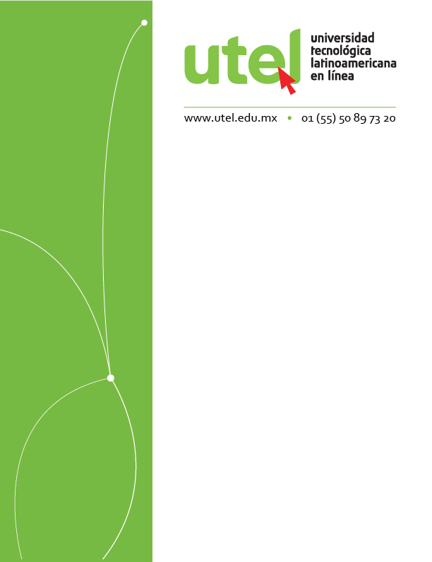

Nombre de la materia
XXX
Nombre de la Licenciatura
XXX

Nombre del alumno
XXX
Matrícula
XXX

Nombre de la Tarea
XXX
Unidad #
Nombre de la unidad

Nombre del Tutor
XXX
Fecha
XXX

Nota:
Para resolver el siguiente caso es necesario haber revisado los recursos que se te brindaron durante esta semana.

Gráfico de control por variables

Fujiyama Electronics tiene dificultades con los tableros de circuitos comprados a un proveedor externo. Se ha dado una variabilidad no aceptable entre dos perforaciones que se supone están a 5 centímetros una de otra en los tableros. De los embarques enviados por el proveedor se tomaron 25 muestras, cada una de 4 tableros.

MUESTRA | 1 | 2 | 3 | 4
1 | 4.92 | 4.26 | 4.94 | 4.29
2 | 4.65 | 5.54 | 5.00 | 5.42
3 | 5.77 | 5.26 | 4.76 | 4.79
4 | 6.25 | 4.88 | 5.66 | 4.44
5 | 5.27 | 5.41 | 6.02 | 4.91
6 | 5.22 | 5.38 | 5.08 | 4.65
7 | 5.47 | 4.68 | 4.56 | 4.70
8 | 5.71 | 4.54 | 4.17 | 4.87
9 | 5.24 | 5.58 | 4.72 | 5.41
10 | 4.42 | 5.18 | 4.79 | 4.73
11 | 5.14 | 4.26 | 4.71 | 5.48
12 | 4.92 | 5.78 | 4.50 | 5.05
13 | 5.79 | 3.38 | 4.30 | 4.78
14 | 4.92 | 4.80 | 4.75 | 5.59
15 | 5.68 | 5.74 | 4.65 | 5.20
16 | 5.43 | 4.81 | 5.27 | 4.96
17 | 4.79 | 6.04 | 4.47 | 5.18
18 | 4.43 | 5.08 | 3.69 | 6.43
19 | 6.35 | 5.95 | 6.29 | 5.89
20 | 5.03 | 4.66 | 5.25 | 4.46
21 | 6.32 | 6.09 | 5.57 | 5.91
22 | 4.30 | 5.47 | 4.27 | 4.34
23 | 6.07 | 4.97 | 5.51 | 5.02
24 | 5.11 | 4.90 | 5.91 | 4.66
25 | 4.50 | 5.24 | 4.86 | 4.35

Con base en los datos anteriores:

- Elabore un gráfico de control y R con estos datos.

- Si las especificaciones de producción indican que las dos perforaciones pueden estar 5±0.20. Calcule la capacidad del proceso.

- Realice un informe ejecutivo que contenga la siguiente información:
- Límites de control para el gráfico.
- Interpretación del gráfico de control, indicando si está bajo o fuera de control y por qué.
- En caso de que se encuentre fuera de control, ¿cuáles son las posibles causas de variabilidad?
- Indique si el proceso del proveedor es capaz de cumplir con las especificaciones de producción.
- ¿Es conveniente continuar adquiriendo tableros al proveedor o cambiar de proveedor? Justifique su respuesta.

